www.ks5u.com

重庆八中2020-2021学年度（下）高二年级第一次月考

地理试题

**第一部分 选择题（共50分）**

我国传统村落指民国以前建村，较好地保留了历史沿革，村落内建筑环境、建筑风貌和村落选址未有大的变动，具有独特民风民俗，虽经历久远年代，但至今仍为人们服务的村落。下图示意河南传统村落分布，据此完成1-2题。

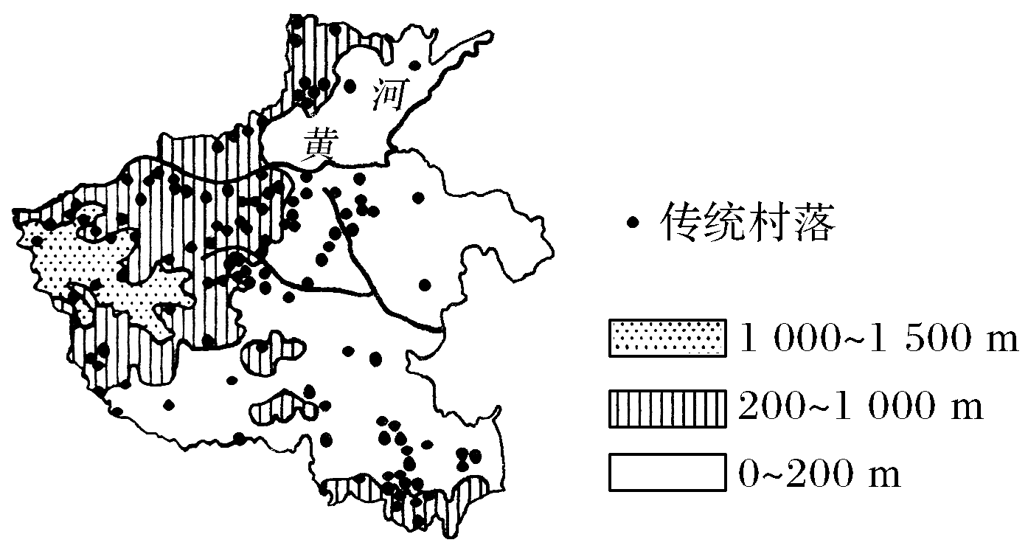

1.造成河南传统村落空间分布差异的主要因素是(　　)

A. 交通 B. 地形 C. 气候 D. 文化

2.河南省中西部传统村落保留数量多的主要原因是(　　)

A. 人口迁出少 B. 中原文化历史悠久

C. 交通不方便 D. 现代化农业水平高

下图为我国某山区从山麓至山顶不同海拔高度植物构成类型比重变化统计图。据此完成3-4题。

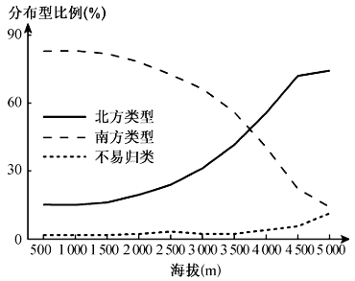

3．该山地最可能是

A．秦岭 B．南岭 C．横断山 D．大兴安岭

4．该山地

A．是我国南北方重要的地理分界线 B．南北走向、山高谷深、山河相间

C．是我国第二、三级阶梯的分界线 D．有长江、黄河和珠江等大河流经

地处新疆北部的富蕴县位于额尔齐斯河上游,夏季气候凉爽,是避暑胜地。作为黑加仑(一种营养丰富的小浆果)的原产地之一,富蕴县致力于黑加仑高效益、高标准种植栽培,促进黑加仑加工产业的规模化发展,实现了农民增收。读富蕴县位置示意图,完成5-6题。

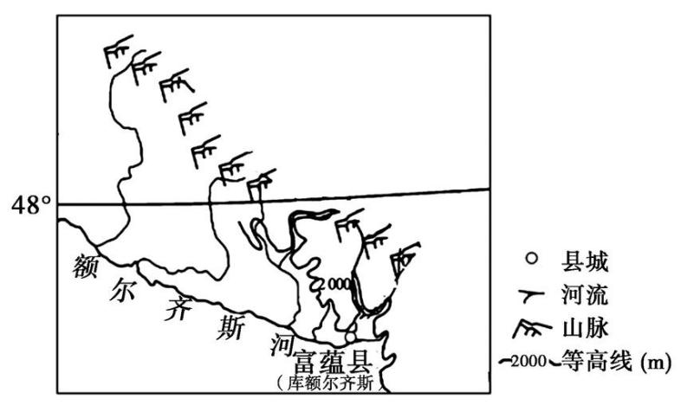

5.富蕴县成为避暑胜地的主要原因是(　　)

A. 纬度高,夏季接受太阳辐射少 B. 海拔高,有河流调节气温

C. 山脉阻挡夏季风,气温较低 D. 谷地地形,热量不容易进入

6.适度规模化发展黑加仑产业将会(　　)

A. 加剧土地荒漠化 B. 减少该县人口外流

C. 缓解水资源紧张状况 D. 限制第三产业发展

常住人口是指实际居住在某地一定时间（半年以上）的人口。下表示意2019年我国部分省级行政区常住人口数据。据此完成7-8题。

|  |  |  |  |  |
| --- | --- | --- | --- | --- |
| 省级行政区 | 人口数(万) | 人口增长率(%) | 自然增长率(%) | 城镇化水平(%) |
| 广东省 | 11521 | 1.54 | 0.808 | 71.4 |
| 山东省 | 10070 | 0.23 | 0.427 | 61.51 |
| 甲市 | 2154 | -0.03 | 0.263 | 86.6 |
| 乙市 | 3124 | 0.73 | 0.291 | 66.8 |

7．导致广东省2019年自然增长率远高于山东省的因素主要是

A．年龄结构 B．医疗水平 C．人口数量 D．文化程度

8．乙市是

A．北京市 B．天津市 C．上海市 D．重庆市

生活在广东的小明同学，利用暑假到西藏旅游，进入一个海拔3000多米的河谷，看到谷地中绿油油的青稞和黄灿灿的油菜花交相辉映，而目力所及的山坡却寸草不生。右图为小明在列车上拍摄的西藏太阳能发电的景观图片，图中的箭头表示列车行进方向。据此，完成9-11题。

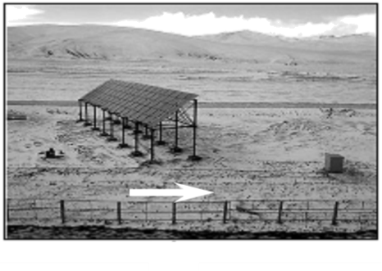

9．山坡寸草不生，反映出该地区

A．昼夜温差大 B．地质灾害频发

C．水土流失严重 D．年降水量少

10．该河谷能种植青稞和油菜，原因主要是

A．降水丰富 B．气温较高 C．太阳辐射强 D．昼夜温差大

11．小明在拍摄图片时，火车的行进方向是

A．西南 B．东南 C．西北 D．东北

下图为某地5月13～14日沙尘暴区及其移动路径图，图中实线表示能见度等值线(单位：km)，虚线表示沙尘暴的位置和时间。读图，回答12-14题。

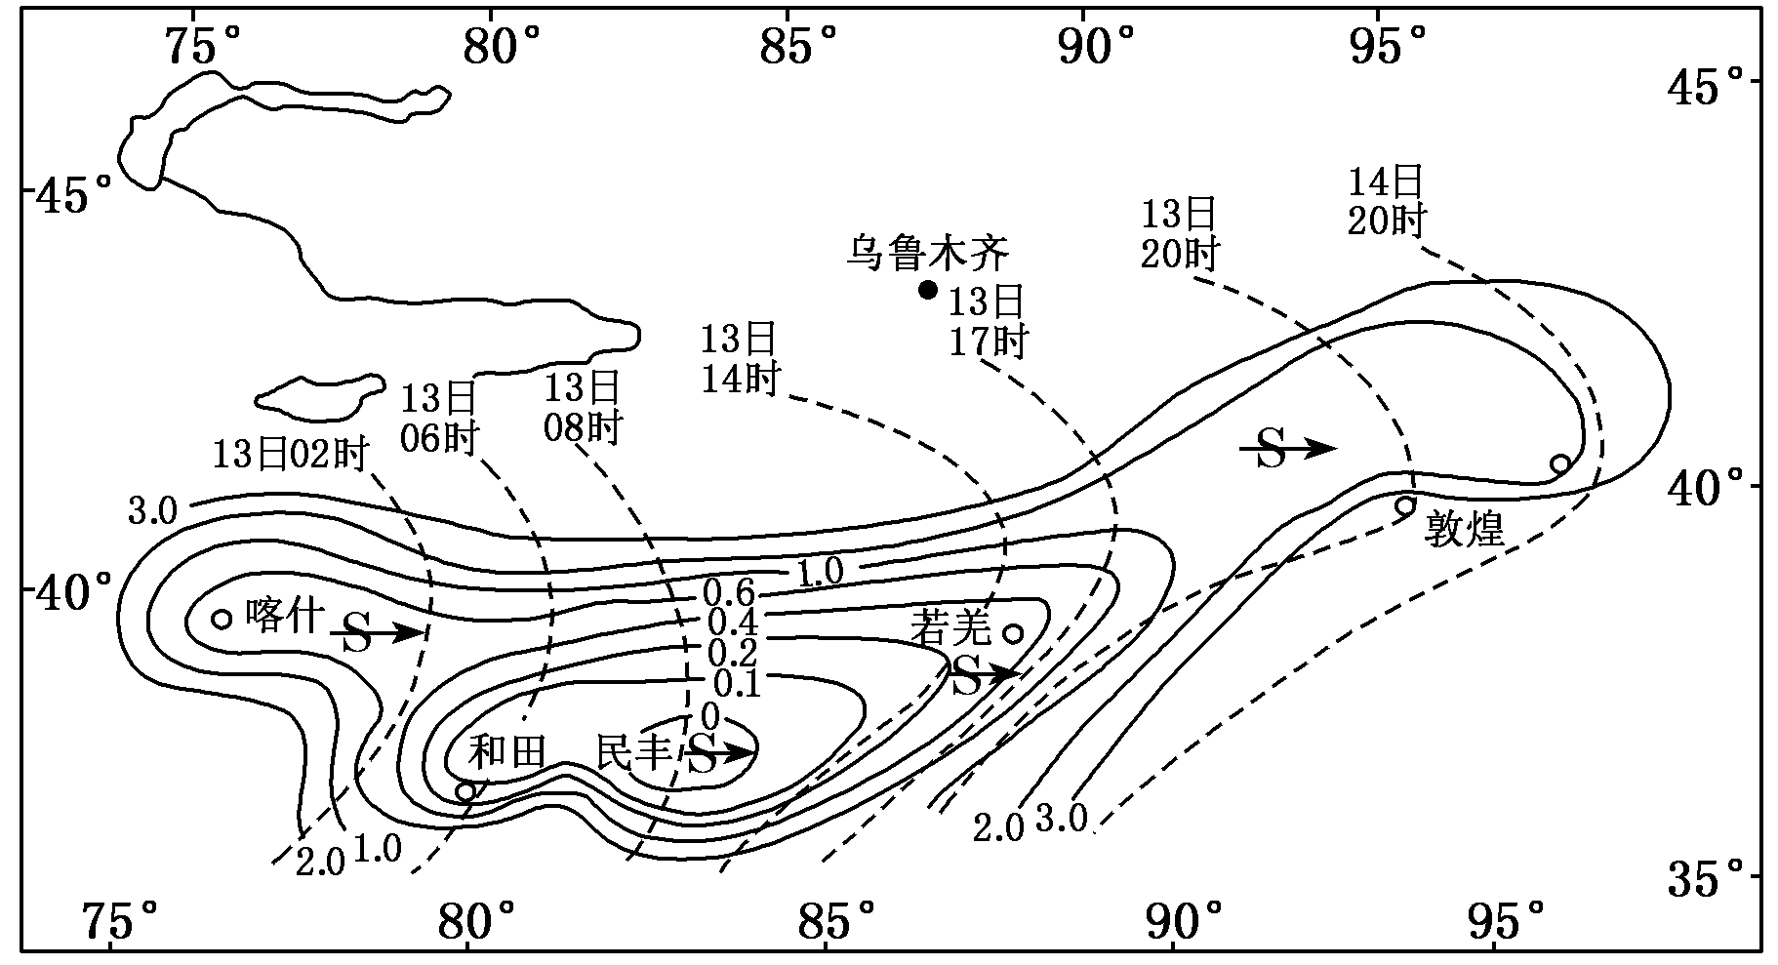

12．沙尘暴最强时间发生在

A．14日20时 B．13日20时 C．13日08时 D．13日02时

13．此次沙尘暴移动过程中所经地区的最显著风向是(　　)

A．偏西风 B．偏北风 C．偏东风 D．偏南风

14．乌鲁木齐没有受到此次沙尘暴影响的原因最可能是(　　)

A．山地阻挡 B．植被覆盖率高 C．河网稠密 D．距沙漠远

按照我国集中供暖有关设计规范，当每年的连续5天平均气温≤5℃时，第一天作为供暖开始日期，称作供暖初日。下图示意1961～2015年我国三个地区平均集中供暖初日日序（年内第n日）变化。结合材料和所学知识，完成15-16题。

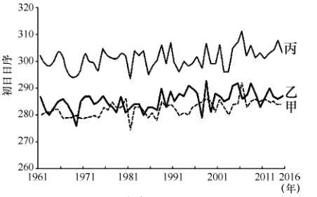

15．甲、乙、丙三个区域最有可能是

A．西北、东北、华北 B．东北、西北、华北

C．华北、东北、西北 D．东北、华北、西北

16．乙、丙两地年际间供暖初日变化具有相关性，导致这一现象的因素是

A．地形 B．海陆位置 C．植被 D．大气环流

杞麓湖位于云贵高原，为封闭型断层陷落湖盆，无明显的地表径流出口。沿湖平原是当地重要的农耕区。下图为杞麓湖某采样点部分时段沉积物平均粒径、碳酸盐含量的变化曲线图。该湖泊沉积物的粒径及其碳酸盐含量与湖泊水位呈显著负相关。据此完成17-19题。

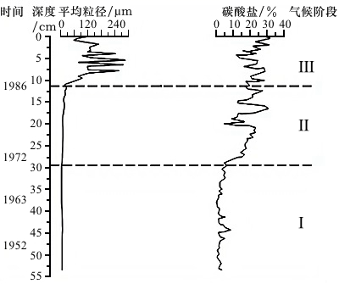

17．杞麓湖为淡水湖，其原因最可能是该湖

A．湖中有泄水暗河 B．降水量远超蒸发量

C．气温低，蒸发弱 D．多冰雪融水汇入

18．I时期，湖区的气候特征最可能是

A．湿热 B．冷干 C．冷湿 D．干热

19．研究发现，III时期降水丰富，沉积物中碳酸盐含量却呈波动上升趋势，原因最可能是

A．气温显著下降 B．农业引湖灌溉 C．径流汇入增加 D．入湖泥沙减少

丁坝是一种水利工程设施，是一段伸入河水（或海水）中的堤，其一端与河（海）岸相接，另一端伸入水城中，与堤岸构成“丁”字形（右图）。莱茵河流经西欧，是世界最繁忙的河流航道之一。莱茵河和黄河下游部分河段都建有丁坝。据此完成20-22题。

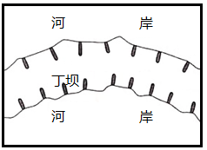

20．莱茵河下游两岸修建丁坝，其主要目的是

A．拦截河道浮冰 B．削减汛期洪峰 C．增加航道水深 D．拦蓄河流淡水

21．莱茵河丁坝建成后，主航道

A．流量减少 B．水流变缓 C．淤积加重 D．河床降低

22．不同于莱茵河在两岸修建丁坝，黄河下游仅在一岸修建丁坝。推测黄河下游丁坝位置及主要作用分别是

A．凹岸 减少泥沙淤积 B．凹岸 减轻流水冲刷

C．凸岸 减少入海水量 D．凸岸 提高冲淤能力

凌汛是冰凌对水流产生阻力而引起的江河水位明显上涨的水文现象。下图为我国东北平原某河流甲、乙两处水文站记录的某年不同日期13时的流量数据。甲乙之间河段长约200千米，是该河仅有凌汛现象的河段，其结冰期流量来自冰下水流。据此完成23-25题。

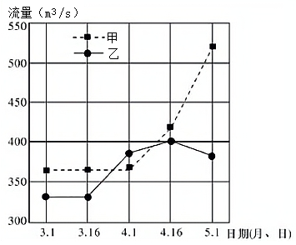

23．与甲相比，乙水文站所河段

A．纬度高，海拔高 B．纬度高，海拔低 C．纬度低，海拔高 D．纬度低，海拔低

24．造成乙水文站4月下旬流量变化的主要原因是周边地区

A．降水减少 B．积雪减少 C．下渗增加 D．植被增加

25．甲乙之间河段发生凌汛现象的日期最可能是

A．3月16日 B．4月1日 C．4月16日 D．5月1日

**第二部分 综合题（共50分）**

26.阅读图文材料，完成下列要求。（17分）

阴山山脉是一座横亘于内蒙古中西部地区的掀斜式山脉（即南北两坡极不对称的山脉），阴山南坡沟谷较多，在沟谷出山口位置发育了众多“叠瓦状”河流洪积扇。研究发现，大部分的洪积扇中，下层洪积扇体面积大于上层洪积扇体面积，且同一位置处沉积粒径自下而上逐渐减小。图1示意阴山山脉南北向剖面。图2示意阴山山脉河流与洪积扇分布。

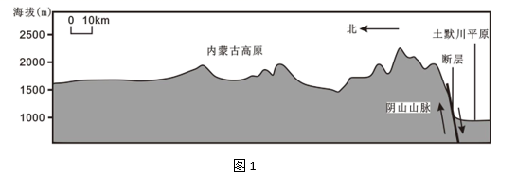

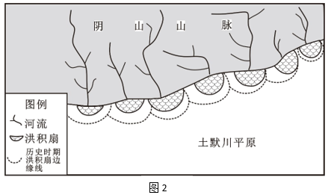

（1）指出阴山山脉南北坡的地形差异。（4分）

（2）简析阴山南坡“叠瓦状洪积扇”的形成过程。（8分）

（3）依据洪积扇的特征，推测历史时期阴山南坡的气候变化规律，并说明原因。（5分）

27.阅读图文材料，完成下列要求。（17分）

**材料一** 雪花是天空中的水汽经凝华而来的固态降水，结构随温度的变化而变化，多呈六角形，像花。雪花形状与形成时的水汽条件有密切的关系。下图为雪花形状与气温、水汽的关系图。

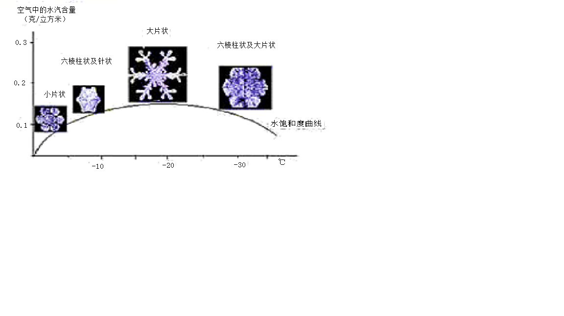

**材料二** 吉林省是冬季降雪量最多的地区，也是中国最美的雪花分布区。下面左图是我国东北地区1月与7月等温线分布图，下右图为吉林省等高线的形图。

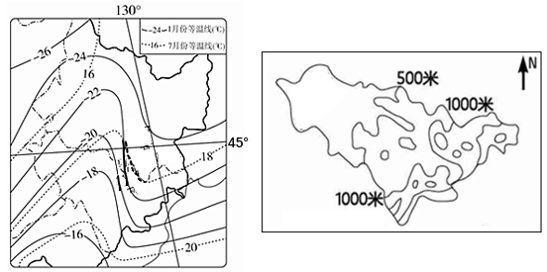

（1）1月等温线向北凸出的原因。（5分）

1. 据材料简析吉林省东部降雪多的原因。（6分）

（3）据材料推测吉林省东部主要的雪花类型，并说明判断理由。（6分）

28．阅读图文资料，完成下列要求。（16分）

白城市位于吉林省西北，松嫩平原西部，科尔沁草原东部，为全国农业开发区和国家生态建设示范区。多年平均降水量约398.5毫米，蒸发量达1 894.7毫米。但是，境内有8条主要江河，大小700多个泡沼，一派“水乡”景观(如图)，被人们称为“旱地之泽”。据地质考察，第四纪晩更新世前，该地是古松辽大湖的一部分，后来随着松辽分水岭的隆起和大量黏质泥沙沉积淤填，大湖逐渐消亡。查干湖是众多遗存湖泊之一，其湖水补给主要依赖于引松(松花江)渠和湖区大气降水。

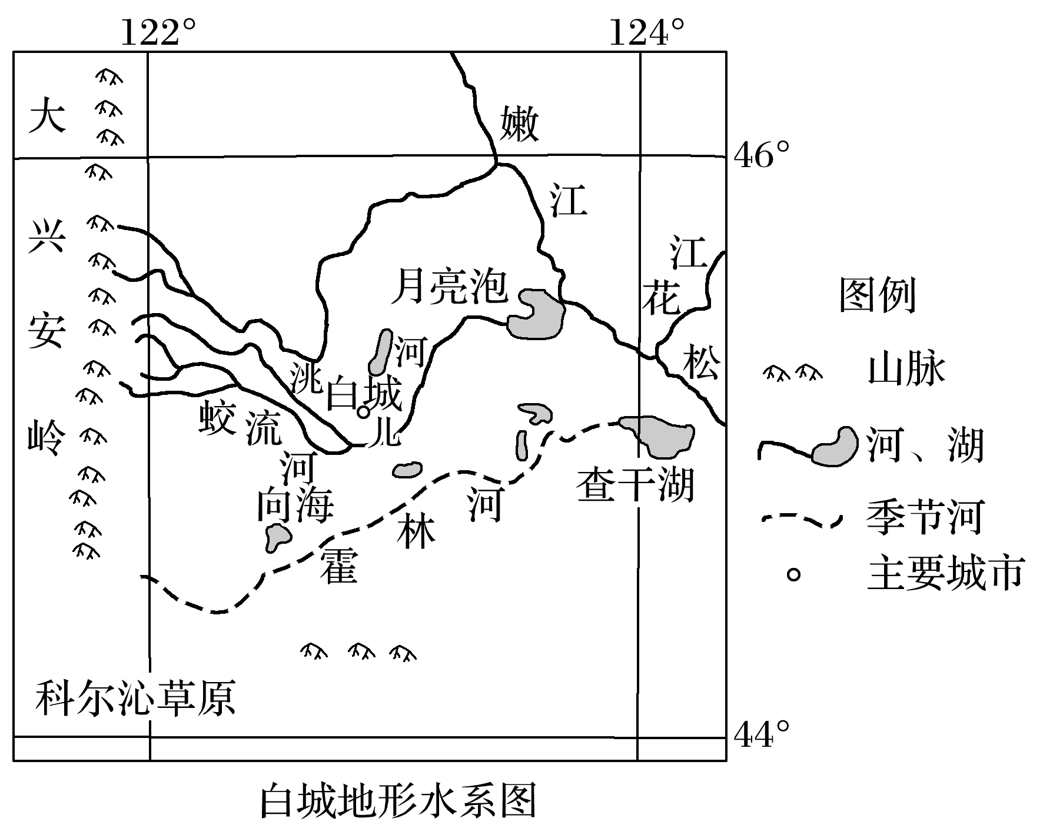

（1）查干湖属于 湖(内流/外流)，主要依据是 。（4分）

（2）分析白城“旱地之泽”的形成原因。（8分）

（3）有人认为，随着人口增加和经济的发展，白城的“水乡”景观会很快消失。你是否赞同这种观点，请说明理由。（4分）

重庆八中2020-2021学年度（下）高二年级第一次月考

**地理试题参考答案**

1.B 2.C 3.C 4.B 5.B 6.B 7.A 8.D 9.D 10．B

11．D 12.C　13.A　14.A　 15. A 16．D 17．A 18．C 19．B 20．C

21．D 22．B 23．C 24．B 25．B

26题：

（1）北坡：与内蒙古高原相连，地形起伏小，山地形态不显著；南坡：多断层，连接平原，坡度大，相对高差大，山岭巍峨。（4分）

（2）地处断裂带，间歇性抬升，河谷不断下切（4分）；夏季多暴雨，河流侵蚀能力强，含沙量大（2分）；河流出山口处泥沙间歇性沉积，洪积扇叠加发育（形成“叠瓦状洪积扇”）（2分）。

（3）持续变干（1分）。原因：自下而上，不同时期的洪积扇体面积逐渐减小，扇体沉积物减少，说明河流径流量在不断减小，降水量逐渐减少（2分）；自下而上，同一位置不同时期的洪积物粒径逐渐减小，说明河流流速在逐渐减弱，河流径流量逐年减小，降水逐年减少（2分）。综述，阴山地区历史时期气候持续变干。

27题：

（1）东北—西南走向的大兴安岭（1分）阻挡冷空气（西北季风或冬季风）（2分），气流下沉增温（2分）。

（2）距海近，水汽充足（2分）；纬度较高，冬季气温低（2分）；地形抬升，大气中水汽遇冷凝结（2分）。

（3）大片状（2分） 冬季气温大部分为－15℃～－18℃；空气中水汽多，水汽处于过饱和状态。（4分）

28题：

(1)内流 无外流河与其连通（4分）

(2)白城降水量远小于蒸发量，气候较干燥；白城地势低洼，源于大兴安岭的众多河流汇聚于此，且古湖泊的遗存较多；湖泊沉积物质地黏重，水分不易下渗；冬季有冻土层，透水性差。(8分)

(3)赞同。当地蒸发量大于降水量，水分收支不平衡（2分）；人类生产生活用水量的增加；人类不合理的生产活动，会侵占破坏湿地，加剧其消失的速度。(任答1点即可得2分)

或不赞同。国家生态建设示范区，国家会加大生态建设保护力度(建立自然保护区)（2分）；干涸区可引松花江、嫩江的水源补给；可调整产业结构，发展节水经济。(任答1点即可得2分)